【行业动态】万亿IPO来袭！OpenAI冲刺史上最大上市案，AI超级泡沫已悄然逼近？
2026年的AI赛道，正在迎来颠覆性的资本终局。
一边是行业狂欢的巅峰时刻，一边是巨头预警的泡沫危机。近日，顶级消息曝出：OpenAI计划于2026年9月正式IPO，目标估值直指1万亿美元，有望刷新全球上市融资历史纪录。
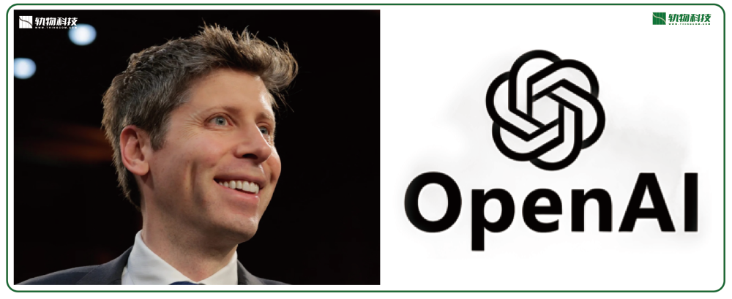
但就在这场AI巨头冲刺上市、资本争相入局的火热氛围中，美国银行重磅泼冷水警示：三大AI巨头扎堆IPO的背后，一场空前的人工智能泡沫，正在悄然成型。
极致的繁荣与暗藏的风险交织，2026年，注定是AI行业洗牌的关键一年。


此次IPO计划，对于OpenAI而言，是蓄力已久的关键一跃。
此前，在与埃隆·马斯克的里程碑式AI诉讼案中，OpenAI取得决定性胜利，彻底扫清了发展阻碍，重获高速发展空间，也为自身上市之路铺平了道路。
据路透社、《华尔街日报》多方权威消息，OpenAI将在未来数周内秘密提交IPO文件，锁定2026年9月的上市窗口期，冲击1万亿美元的史上最高估值。
从资本积累来看，OpenAI早已具备登陆公开市场的底气。PitchBook数据显示，该公司迄今为止已累计融资1860亿美元，在生成式AI赛道的融资规模遥遥领先，进军美股市场早已是行业共识的必然一步。
目前，高盛、摩根士丹利等全球顶级投行已全面入局，为OpenAI的IPO方案提供专业咨询服务。在最新一轮私募融资后，OpenAI的市场估值已达8520亿美元，距离万亿目标仅一步之遥。

依托现象级产品ChatGPT，OpenAI手握绝对的市场话语权。数据显示，ChatGPT坐拥9亿周活跃用户、5000万付费订阅用户，在全球生成式AI流量中独占54%的份额，远超竞品Grok仅3%的流量占比，行业碾压优势十分明显。
资本市场早已提前反应。作为OpenAI最大投资方之一的软银，股价应声上涨4.6%。据悉，软银计划在今年10月持有OpenAI约13%的股份，将深度绑定这场万亿级资本盛宴。有消息称，OpenAI本次IPO预计至少募资600亿美元，目前相关筹备工作正在稳步推进。


2026年，无疑是AI公司的上市元年。
并非只有OpenAI瞄准资本市场，SpaceXAI、Anthropic两大顶级AI巨头均已敲定上市计划，三家头部企业扎堆冲刺IPO，将彻底改写全球科技市场的格局。
其中，SpaceXAI的上市节奏更快，最早有望在今年6月完成IPO，目标估值高达1.75万亿美元。其上市表现，将成为全球投资者AI投资热情的首个试金石。一旦SpaceXAI成功达成超高估值，凭借流量和用户优势的OpenAI，估值大概率迎来新一轮暴涨。
但扎堆上市的火热景象背后，潜藏的行业隐患也愈发突出，最核心的问题便是：虚高估值与真实盈利能力的严重错配。
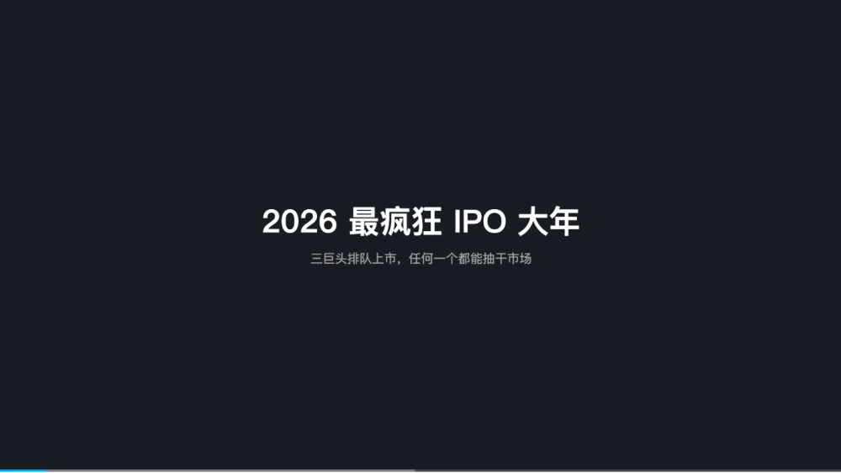
视频链接：【2026最疯狂IPO大年：SpaceX/OpenAI/Anthropic三巨头排队上市，谁最值得关注？】 https://www.bilibili.com/video/BV14DGD6sEhk/?share_source=copy_web&vd_source=83ebb743758945584338afba5f01465f
尽管OpenAI用户规模庞大、行业地位领先，却始终没能摆脱“烧钱换增长”的行业困境。目前公司资金消耗速度远超营收增速，上市前更是未能达成内部既定的营收、用户增长目标——其内部原定ChatGPT周活突破10亿的目标，至今尚未实现。
OpenAI首席财务官Sarah Friar曾公开表达担忧：公司营收增长速度，或将难以支撑庞大的算力采购、基础设施运营成本，持续高额的算力开支，随时可能给公司现金流带来压力。
面对盈利焦虑，OpenAI CEO山姆·奥特曼却态度强硬，直接驳斥相关担忧“荒谬至极”。他表示，公司始终在全力布局算力资源，持续加码核心基础设施建设，长期增长逻辑并未改变。
与此同时，赛道内卷持续加剧。Anthropic等竞品持续突围，不断分流市场份额，叠加全球算力资源竞争白热化，OpenAI未来的盈利压力、竞争压力只会持续升级。


在资本疯狂追捧、巨头集体上市的热潮下，顶级投行的泡沫预警，给狂热的AI市场浇下一盆冷水。
美国银行证券董事总经理、首席投资策略师迈克尔·哈特内德明确警示：当下AI行业的资本泡沫，已经达到史诗级规模。
随着OpenAI、SpaceXAI、Anthropic三大巨头全部完成IPO，标普500指数中科技股的市场集中度将飙升至48%。这一数据，直接超越20年代美股泡沫、70年代Nifty 50指数泡沫、80年代日本股市泡沫、90年代TMT科技泡沫，创下百年来最高纪录。
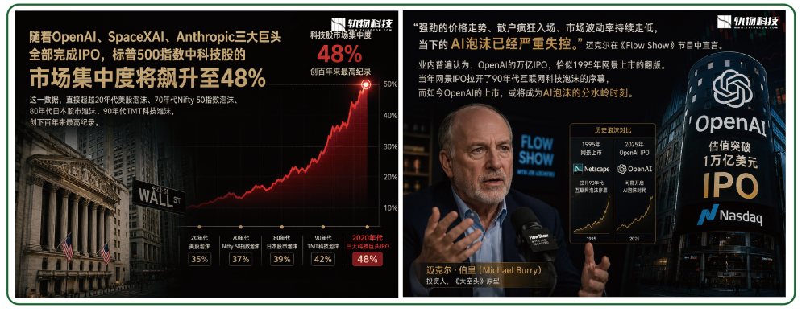
“强劲的价格走势、散户疯狂入场、市场波动率持续走低，当下的AI泡沫已经严重失控。”迈克尔在《Flow Show》节目中直言。
业内普遍认为，OpenAI的万亿IPO，恰似1995年网景上市的翻版。当年网景IPO拉开了90年代互联网科技泡沫的序幕，而如今OpenAI的上市，或将成为AI泡沫的分水岭时刻。
这场万亿级资本狂欢，本质上是对AI未来价值的提前透支。目前整个AI行业仍处于“高投入、低回报”的阶段，多数企业依赖融资续命，尚未形成可持续的盈利模式。资本疯狂堆砌的高估值，早已脱离行业真实的盈利能力。
OpenAI的上市，不仅是一家公司的里程碑，更是整个AI行业的公开市场大考。它将直接检验：当下火热的AI技术，究竟是能够落地变现的产业革命，还是单纯资本炒作的泡沫狂欢？


资本的热度终会褪去，行业的竞争终将回归本质。
不可否认，以OpenAI为核心的生成式AI，确实重构了科技行业的发展格局，颠覆了大众的生产、生活方式，技术创新价值毋庸置疑。但技术先进，不等于商业成熟；流量庞大，不等于盈利稳定。
当下的AI行业，正站在十字路口：一边是资本疯狂追捧、估值节节攀升的极致狂欢，一边是盈利薄弱、竞争内卷、泡沫高企的现实困境。
2026年下半年，OpenAI的万亿IPO，或将成为AI行业的最大转折点。若上市后业绩无法兑现、盈利持续乏力，超高估值终将崩塌，随之而来的便是行业泡沫破裂、资本退潮、中小企业出清。
但如果OpenAI能够突破盈利瓶颈，将技术优势、流量优势转化为稳定营收，整个AI行业将迎来规范化、常态化的高质量发展阶段。
狂欢之下，危机暗藏。这场空前的AI资本盛宴，究竟是新时代科技革命的开端，还是一场转瞬即逝的泡沫？时间，终将给出答案。
你如何看待OpenAI万亿IPO和当下的AI泡沫？欢迎在评论区留言讨论。
